**一、企业介绍**

微远基因成立于2018年,专注于基因诊断领域与感染精准医疗， 构建基于基因组学,影像组学与EMR的感染性疾病AI诊断体系， 为临床提供感染精准诊断综合解决方案。企业总部坐落于国家级科技企业孵化器广州华新园， 已建成超过10,000㎡的研发中心,医学检验实验室和体外诊断试剂GMP生产基地，并在北京、 上海、南京、郑州、成都等多地设有医学检验实验室和分支机构。

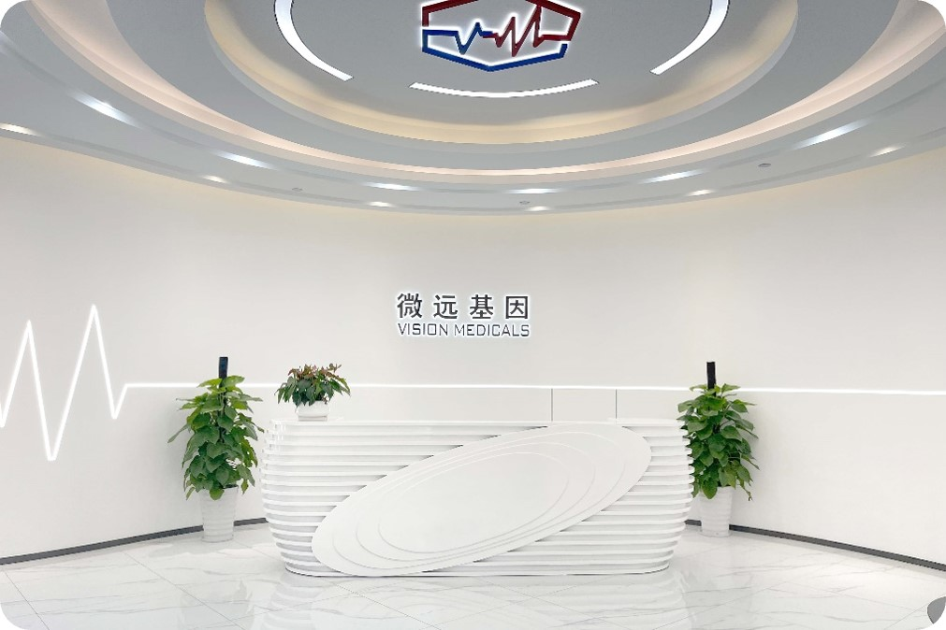

微远基因现已为超过1,500家临床单位提供服务，累积了超过20万例的病原宏基因组学大样本数据。 微远基因与中国医学科学院、北京协和医院、解放军总医院、四川大学华西医院、复旦大学附属华山医院、 广州呼吸健康研究院、浙江大学医学院附属第一医院、上海儿童医学中心等顶级临床院所建立了深入合作关系， 进行医学转化研究与宏基因组学平台共建。四年来，公司研究成果丰硕，已发表高分SCI文章50余篇，申请发明专利30余项， 已获发明专利授权16项,软著20余项。作为国家级高新技术企业,微远基因也赢得了多项国家荣誉和政府资金支持，先后获评广州市专精特新企业、 中国潜在独角兽企业、粤港澳大湾区新经济先锋企业50强等，并连续四度荣登中国未来医疗100强。

**二、产品介绍**

1. 病原捕获宏基因组产品-IDseq Ultra

1.1 IDseq Ultra产品技术特色

IDseq Ultra是一款探针捕获与mNGS技术联合的全靶向捕获产品，其拥有两大技术突破。突破一是并库技术：在提取DNA/RNA病原核酸后，共同建库，同步检测，实现DNA/ RNA流程合二为一。突破二是探针捕获技术：探针高效富集临床重点关注的DNA/RNA病原，实现25863种病原体的全面覆盖，有效提升了检测灵敏度，为合二为一奠定基础。

1.2 IDseq Ultra产品特点

在两大技术加持下，IDseq Ultra具备“全面”、“高敏”、“深入”三大优势。

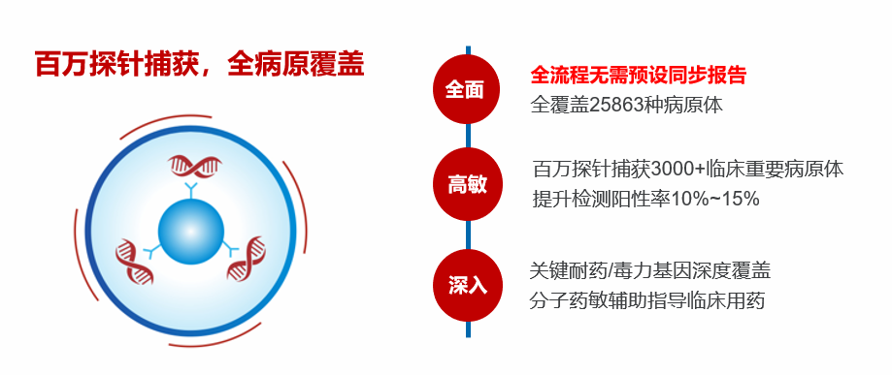

**全面：**一方面IDseq Ultra可同时覆盖DNA与RNA病原；另一方面，探针捕获在保障临床重要病原体检出的同时，基于探针的兼容性和磁珠非靶向回收，全面覆盖25863种病原。

**高敏：**与传统mNGS相比， IDseq Ultra检测限低至100 copies/mL，临床重要病原（如结核分枝杆菌、曲霉、新生隐球菌）检出序列数提升超100倍数。

**深入：** IDseq Ultra针对临床重点关注的耐药基因与毒力基因（如blaNDM、blaOXA、blaCTX.M、 EmrB）设计探针，能对其进行有效捕获。与传统mNGS相比，IDseq Ultra临床重点耐药菌序列数提升100倍，耐药基因检出能力提高3倍，毒力因子检出能力提高2倍。

**2. 病原靶向测序产品（tNGS）-IDseq Focus**

2.1 IDseq Focus产品简介

IDseq Focus是微远自主研发的病原靶向扩增基因检测产品。该产品基于30万临床大数据，每种病原设计≥4对特异性引物，结合多重PCR靶向扩增及高通量测序技术，可同时检测DNA与RNA病原，其检测范围包括273种临床可报重要病原体（**细菌113种，真菌47种，病毒101种，寄生虫12种）**与**38种耐药/毒力基因（含细菌、结核、支原体耐药基因）。**

2.2 IDseq Focus产品优势与检测性能

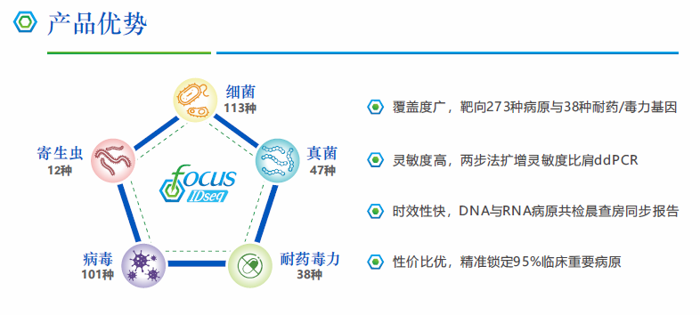

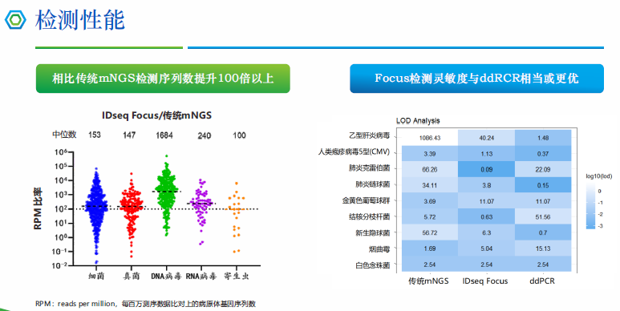

**三、IDseq 病原宏基因组本地平台“四化”整体解决方案**

mNSG本地化过程中面临样本流程繁多、自动化挑战高、结果解读复杂、技术人员高配等问题。微远基因基于当前mNGS本地化存在的问题与挑战，提出IDseq “四化”本地化平台建设理念，即全程化、模块化、智能化、定制化。

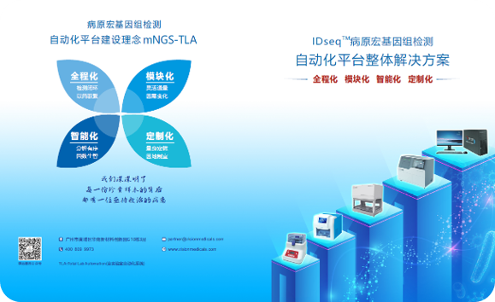

在IDseq本地平台“四化”建设理念指导下，微远基因与众多顶级医共建 mNGS本地化检测平台。截至目前，微远基因与北京协和医院，中国人民解放军总医院，福大胆大学附属瑞金医院，中山大学附属第一医院，华中科技大学同济医学院附属同济医院，浙江大学医学院附属第一院等顶级医院共建mNGS本地化实验室，并正式运行。

